Nom : ……………………………………………………………………………………….

Prénom : ………………………………………………………………………………….

Classe : …………………………………………………………………………………….

Dossier

de travail

en autonomie

n°4

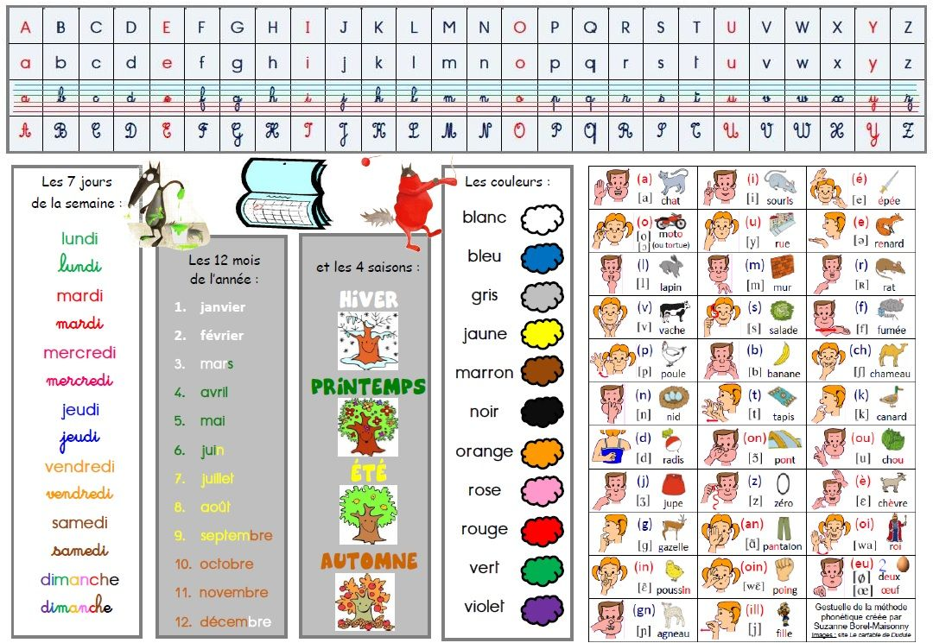

|  |
| --- |
|  |

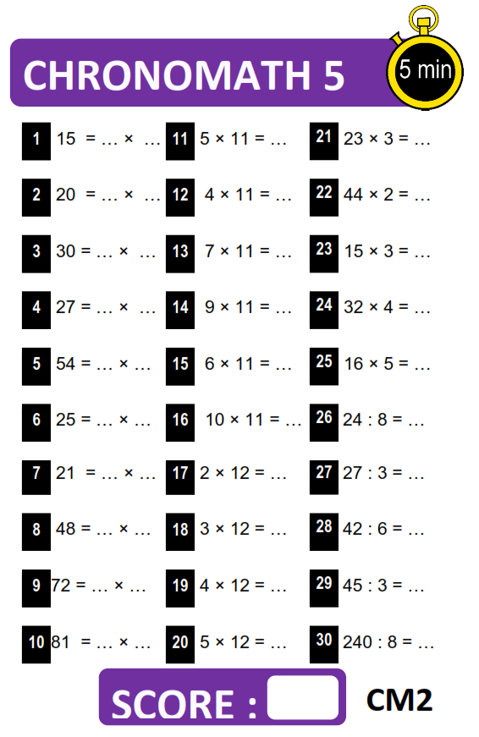

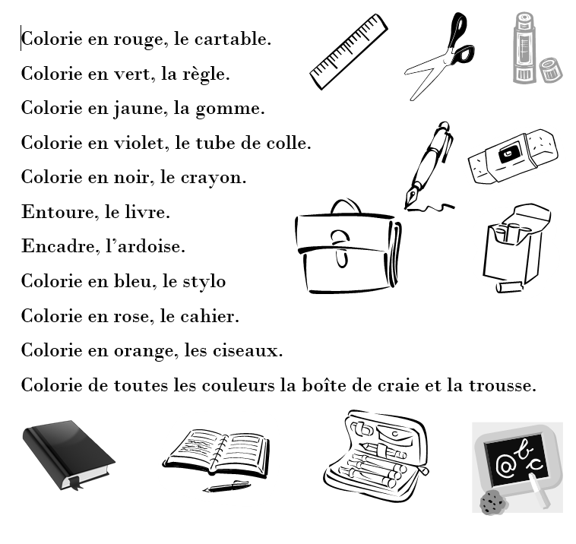

Dessine :

|  |  |  |
| --- | --- | --- |
| une porte | une poubelle | une chaise |
|  |  |  |



    
    
    
   